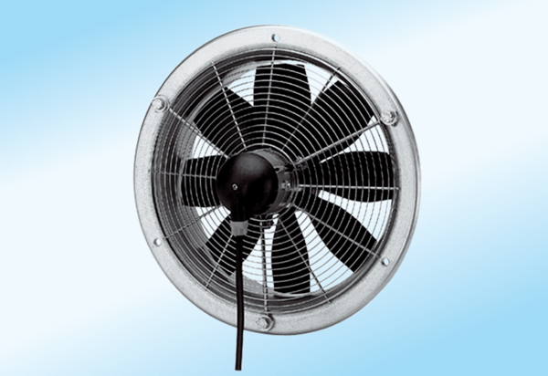Axiální nástěnný ventilátor DZS 35/4 A-ExObsah dodávky: 1 kusSortiment: C
Typové číslo: 0094.0109Výrobce: MAICO

